Кроссовки Adidas текстильне
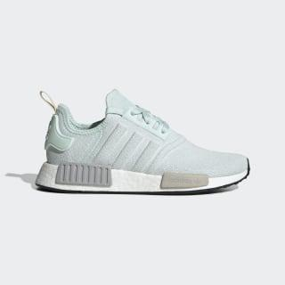
Оригинальные кроссовки Adidas текстильные - обувь которая не нуждается в дополнительной рекламе. Ей отдают предпочтение как именитые спортсмены, титулованные мастера, так и те, кто просто ведёт активный образ жизни.
Удобные, лёгкие, практичные, с высокой степенью износостойкости кроссовки, идеально подходят для интенсивных тренировок на стадионе или в тренажёрном зале и для прогулок на улице. Незаменимы в туристических походах и на спортивных сборах.
Использование материалов высокого качества и задействование в производстве оригинальной спортивной обуви инновационных технологий, позволяют ногам чувствовать себя максимально комфортно даже при очень серьёзных нагрузках, и не потеть при высоких температурах.
Элегантный дизайн и внешний вид кроссовок (классические белые или чёрные) делает любителя спорта стильным и модным, даже во время тренировок.
Интернет-магазин предоставляет возможность купить кроссовки Adidas текстильные в Виннице по оптимально выгодной цене. Предлагается только оригинальная обувь от популярного бренда. На сайте каталога магазина представлен большой выбор мужских и женских кроссовок всех размеров в широком ценовом диапазоне.

